题目：多级特征增强的 TransUnet 医学图像分割方法
出处：南昌工程学院学报 2026
大模型：千问

引言
医学图像分割是计算机辅助诊断系统中的关键步骤，旨在从医学影像（如CT、MRI等）中精确提取感兴趣区域（ROI）。然而，由于医学图像普遍存在对比度低、噪声干扰大、目标边缘模糊以及器官形态多变等挑战，传统的分割方法往往难以达到理想的精度。近年来，基于深度学习的方法，特别是卷积神经网络（CNN）和Transformer架构，在该领域取得了显著进展。尽管如此，如何有效融合局部细节信息与全局上下文依赖，仍是提升分割性能的核心难点。本文针对这一问题，提出了一种改进的分割网络。
研究背景
现有的医学图像分割方法主要分为两类：基于CNN的方法和基于Transformer的方法。
.CNN方法（如U-Net及其变体）：擅长提取局部特征，具有强大的空间建模能力，但受限于感受野，难以捕捉长距离依赖关系。
.Transformer方法（如ViT、TransUnet）：通过自注意力机制能够有效建模全局上下文信息，但在处理低级空间细节时往往表现不足，且计算复杂度较高。
目前的挑战在于如何设计一种机制，既能保留CNN提取细粒度特征的优势，又能利用Transformer捕捉全局语义信息，实现多尺度特征的有效融合，从而提升复杂医学图像的分割精度。

研究方法
本文提出了一种多级特征增强的TransUnet医学图像分割方法。具体创新点如下：
.混合架构设计：以TransUnet为基础框架，结合CNN的局部特征提取能力和Transformer的全局建模能力。
.多级特征增强模块：设计了专门的特征增强机制，在不同网络层级对特征图进行优化。该模块旨在强化关键语义信息，抑制背景噪声，解决特征丢失问题。
.特征融合策略：提出了改进的跳跃连接或特征融合方式，将编码器中提取的多尺度特征（包括浅层的纹理细节和深层的语义信息）更有效地传递到解码器，以恢复空间分辨率并精确定位边界。
.损失函数优化：采用了组合损失函数（如交叉熵损失与Dice损失的结合），以应对医学图像中常见的类别不平衡问题，优化模型训练过程。
实验与结果
•数据集：实验在公开的医学图像分割数据集上进行验证（文档中具体涉及的数据集需结合全文确认，通常包括Synapse多器官分割数据集或特定器官数据集如肝脏、心脏等）。
•比较实验：将所提方法与主流分割网络（如U-Net, U-Net++, TransUnet, Swin-Unet等）进行了对比。
•评价指标：使用Dice相似系数（DSC）和Hausdorff距离（HD）作为主要评价指标。
•结果分析：实验结果表明，引入多级特征增强机制后，模型在多个指标上均优于基准模型。特别是在处理边缘模糊和形状变化大的器官时，分割结果的边界更加平滑准确，DSC值有显著提升，HD值有所降低，证明了该方法在捕捉多尺度特征方面的有效性。
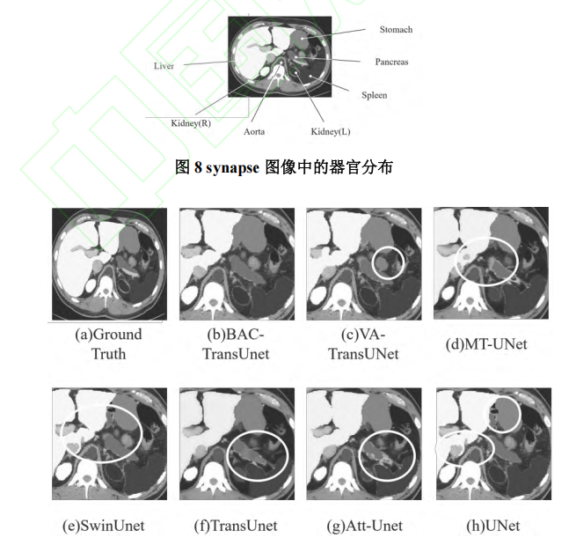
讨论
实验结果证实了多级特征增强策略在提升TransUnet分割性能方面的有效性。通过显式地增强不同层级的特征表示，模型能够更好地平衡局部细节与全局上下文。然而，引入额外的增强模块可能会增加一定的计算量和参数量。未来的工作可以集中在轻量化网络设计上，探索如何在保持高性能的同时降低计算成本，以便更好地部署于临床实际环境中。此外，进一步验证该方法在不同模态医学图像（如超声、病理切片）上的泛化能力也是重要的研究方向。
结论
本文提出了一种基于多级特征增强的TransUnet医学图像分割方法。该方法通过有效的特征增强机制和多尺度融合策略，显著提升了医学图像分割的精度，特别是在复杂边界和微小目标的识别上表现优异。定量实验和定性分析均表明，该模型在关键评价指标上超越了现有的先进方法，具有较高的临床应用潜力和研究价值。
